Седьмой каземат 503 каб.
Биология

База данных

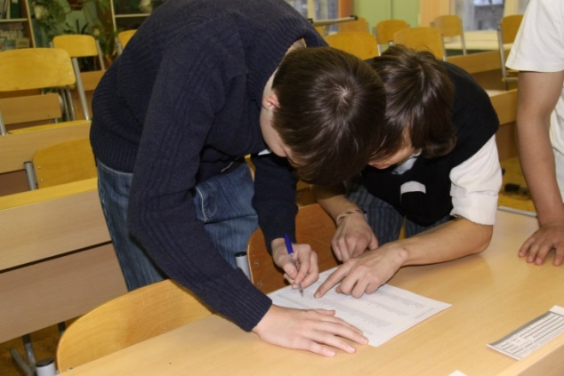
Ученику предлагается распечатанная
база данных (на 3-4 листах).
Он должен найти тех учеников,
у которых отчество Владимирович
или Владимировна, 1990 года рождения.
Буква дается только если ученик нашел
ВСЕ записи, удовлетворяющие условию.
Ответ: 15 человек.

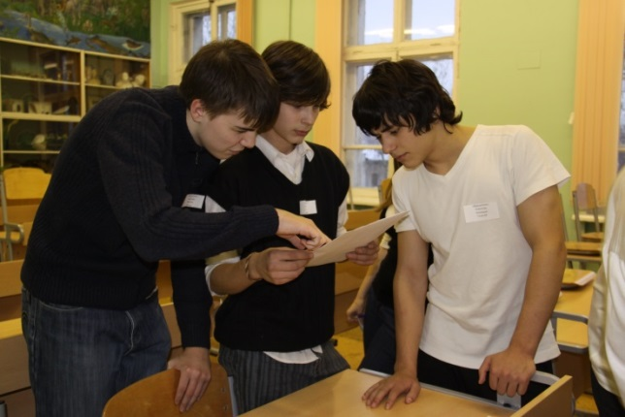
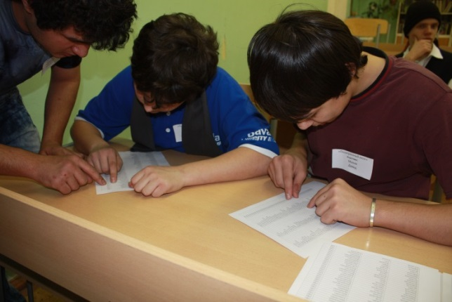
Материалы: Приложение 7
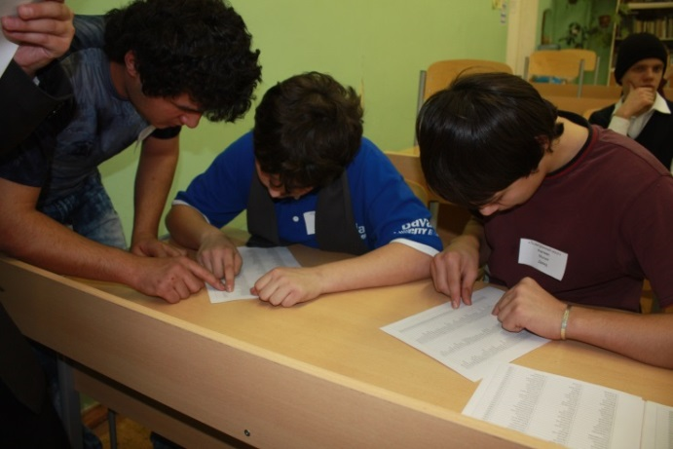

ответственный_______________________________

Аваков | Илья  БАЗА ДАННЫХ | Павлович | 1989
Арсеньева | Ирина | Владимировна | 1990
Белихов | Вячеслав | Александрович | 1990
Вафин | Сергей | Николаевич | 1989
Галиев | Эдурад | Альфритович | 1990
Голованова | Алина | Николаевна | 1990
Грядовкин | Георгий | Александрович | 1990
Гурьянова | Евгения | Сергеевна | 1990
Данилин | Андрей | Владимирович | 1990
Закиров | Руслан | Хадисович | 1990
Зотьев | Даниил | Сергеевич | 1989
Ковалевич | Дарья | Сергеевна | 1990
Ковальчук | Виктория | Юрьевна | 1990
Бирюков | Максим | Борисович | 1989
Бороздов | Олег | Вячеславович | 1989
Гущин | Иван | Владимирович | 1990
Игнатов | Александр | Иванович | 1989
Каримов | Азиз | Ариф оглы | 1989
Колганова | Ксения | Сергеевна | 1989
Кувашев | Артур | Султанович | 1989
Кузина | Виктория | Дмитриевна | 1989
Лощинина | Анастасия | Геннадьевна | 1989
Малаев | Алексей | Николаевич | 1989
Марченко | Ирина | Алексеевна | 1989
Муромцев | Артем | Сергеевич | 1989
Новиков | Владислав | Викторович | 1989
Османова | Фидан | Мубаризкыз | 1989
Осмулькевич | Егор | Шоревич | 1989
Пономаренко | Анастасия | Евгеньевна | 1989
Росс | Полина | Александровна | 1990
Селиванова | Анастасия | Дмитриевна | 1990
Толмасова | Полина | Владимировна | 1990
Черненькая | Екатерина | Михайловна | 1990
Шабатаев | Арнольд | Эльшанович | 1990
Раевская | Анастасия | Алексеевна | 1990
Бирюков | Максим | Борисович | 1990
Бороздов | Олег | Вячеславович | 1990
Гущин | Иван | Владимирович | 1990
Игнатов | Александр | Иванович | 1989
Каримов | Александр | Владимирович | 1990
Колганова | Ксения | Сергеевна | 1988
Кувашев | Артур | Султанович | 1990
Кузина | Виктория | Дмитриевна | 1990
Лощинина | Анастасия | Геннадьевна | 1990
Бирюков | Андрей | Борисович | 1990
Бороздов | Вадим | Вячеславович | 1990

Гущин | Марат | Владимирович | 1990
Игнатов | Дмитрий | Иванович | 1988
Каримов | Азиз | Геннадьевич | 1988
Коганова | Ксения | Сергеевна | 1988
Китин | Артур | Султанович | 1990
Кузина | Надежда | Дмитриевна | 1990
Лощинина | Анастасия | Геннадьевна | 1990
Малаев | Алексей | Николаевич | 1990
Марченко | Марина | Владимировна | 1990
Муромцев | Артем | Сергеевич | 1990
Новиков | Владислав | Викторович | 1990
Османова | Фидан | Мубаризкызы | 1990
Осмулькевич | Егор | Игоревич | 1990
Пономаренко | Анастасия | Евгеньевна | 1990
Раевская | Анастасия | Алексеевна | 1990
Раневская | Полина | Александровна | 1990
Елисеева | Анастасия | Дмитриевна | 1988
Толмасова | Полина | Вадимовна | 1988
Черненькая | Екатерина | Михайловна | 1990
Шабатаев | Егор | Эльшанович | 1990
Бирюков | Максим | Борисович | 1990
Бороздов | Олег | Вячеславович | 1990
Гущин | Иван | Владимирович | 1990
Игнатов | Александр | Иванович | 1990
Каримов | Натан | Каримович | 1990
Колганова | Анастасия | Сергеевна | 1990
Кувашев | Артур | Султанович | 1990
Кузина | Виктория | Дмитриевна | 1990
Лощинина | Анастасия | Геннадьевна | 1988
Малаев | Алексей | Николаевич | 1988
Марченко | Ирина | Алексеевна | 1988
Муромцев | Артем | Сергеевич | 1988
Андреев | Андрей | Андреевич | 1990
Андреева | Яна | Васильевна | 1990
Буточникова | Маргарита | Сергеевна | 1990
Вавилов | Станислав | Сергеевич | 1990
Воробьев | Григорий | Андреевич | 1989
Гаврилов | Николай | Юрьевич | 1989
Герасенков | Максим | Александрович | 1989
Жилин | Андрей | Анатольевич | 1990
Иванов | Георгий | Юрьевич | 1990
Карпова | Оксана | Викторовна | 1990
Климов | Андрей | Владимирович | 1989
Ковалевский | Антон | Сергеевич | 1990
Козлова | Екатерина | Андреевна | 1990
Колесников | Анатолий | Вячеславович | 1990
Колесников | Геннадий | Вячеславович | 1990
Коновалова | Ольга | Сергеевна | 1990
Кульшенко | Антон | Александрович | 1990
Лахоцкий | Василий | Владимирович | 1990
Левусева | Евгения | Николаевна | 1988
Никитова | Екатерина | Валерьевна | 1988
Николаев | Алексей | Дмитриевич | 1988
Николаев | Анатолий | Валерьевич | 1988
Роговин | Павел | Юрьевич | 1989
Сергеев | Евгений | Олегович | 1990
Смоленова | Алена | Игоревна | 1990
Тааев | Заур | Тагирович | 1990
Тааев | Карат | Тагирович | 1990
Федоров | Алексей | Владимирович | 1990
Фунтикова | Елена | Николаевна | 1990
Цыбулина | Лариса | Валентиновна | 1990
Шмелев | Александр | Николаевич | 1989
Штепо | Андрей | Сергеевич | 1989
Андреев | Андрей | Андреевич | 1989
Андреева | Яна | Васильевна | 1989
Буточникова | Маргарита | Сергеевна | 1989
Вавилов | Станислав | Сергеевич | 1990
Воробьев | Григорий | Андреевич | 1990
Гаврилов | Николай | Юрьевич | 1989
Герасенков | Максим | Александрович | 1989
Жилин | Андрей | Анатольевич | 1989
Иванов | Георгий | Юрьевич | 1990
Карпова | Оксана | Викторовна | 1990
Климов | Андрей | Владимирович | 1990
Ковалевский | Антон | Сергеевич | 1990
Козлова | Екатерина | Андреевна | 1989
Колесников | Анатолий | Вячеславович | 1989
Колесников | Геннадий | Вячеславович | 1989
Коновалова | Ольга | Сергеевна | 1989
Кульшенко | Антон | Александрович | 1990
Лахоцкий | Василий | Владимирович | 1990
Левусева | Евгения | Николаевна | 1990
Никитова | Екатерина | Валерьевна | 1990
Николаев | Алексей | Дмитриевич | 1989
Николаев | Анатолий | Валерьевич | 1989
Роговин | Павел | Юрьевич | 1990
Сергеев | Евгений | Олегович | 1990
Смоленова | Алена | Владимировна | 1990
Тааев | Заур | Тагирович | 1989
Тааев | Карат | Тагирович | 1989
Федоров | Алексей | Владимирович | 1990
Фунтикова | Елена | Николаевна | 1990
Цыбулина | Лариса | Валентиновна | 1990
Шмелев | Александр | Николаевич | 1990
Штепо | Андрей | Сергеевич | 1988
Андреев | Андрей | Андреевич | 1988
Андреева | Яна | Васильевна | 1988
Буточникова | Маргарита | Сергеевна | 1988

